Họ và tên : Lê Công Đạt
Mã số sinh viên : 1150080130
LAB 6 KIỂM THỬ
Bài 1 (1điểm)
Tạo class kiểm thử có sử dụng ngoại lệ với @Test(expected).
Tạo class tên JunitMessage chứa xử lý phép chia cho 0
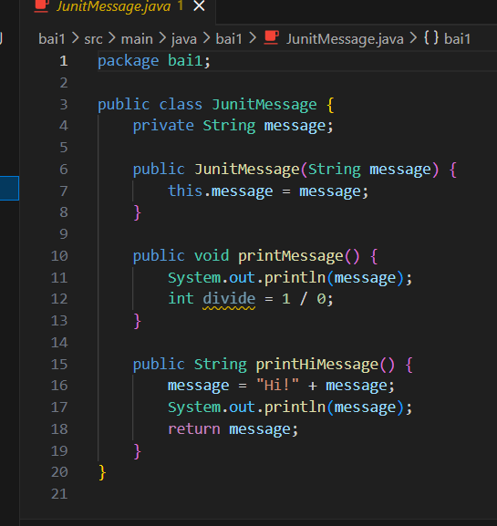
Dễ dàng nhận thấy phép chia cho 0 sẽ gây ra ngoại lệ, ta thiết kế lớp kiểm thử quản lý và bắt ngoại lệ này.
Tạo class tên AirthematicTest có dùng @Test annotation
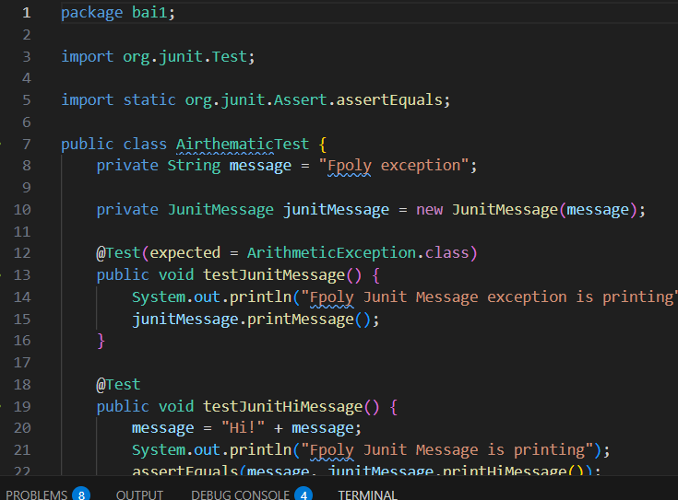
Chay lớp test thì kết quả ngoại lệ đã được đón bắt thành công, cho test pass
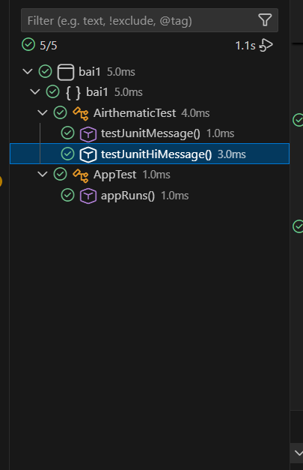
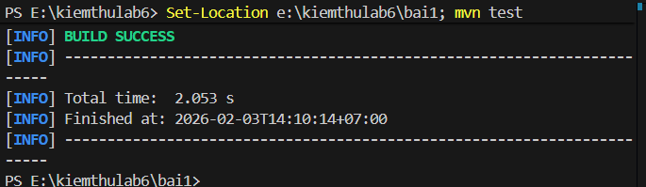

Bài 2 (1 điểm)
Tạo class kiểm thử có sử dụng ngoại lệ với @Test(expected), ExpectedException Rule, try-catch
Tạo class tên Person, có 2 field là Name và age
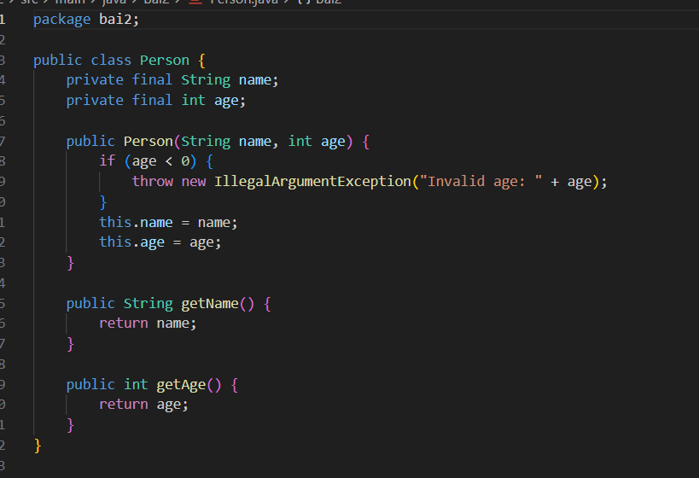
Class Person sử dụng contructor để gọi ngoại lệ IllegalArgumentException khi age<0.
Sử dụng “ExpectedException Rule” trong lơp test để theo dõi ngoại lệ
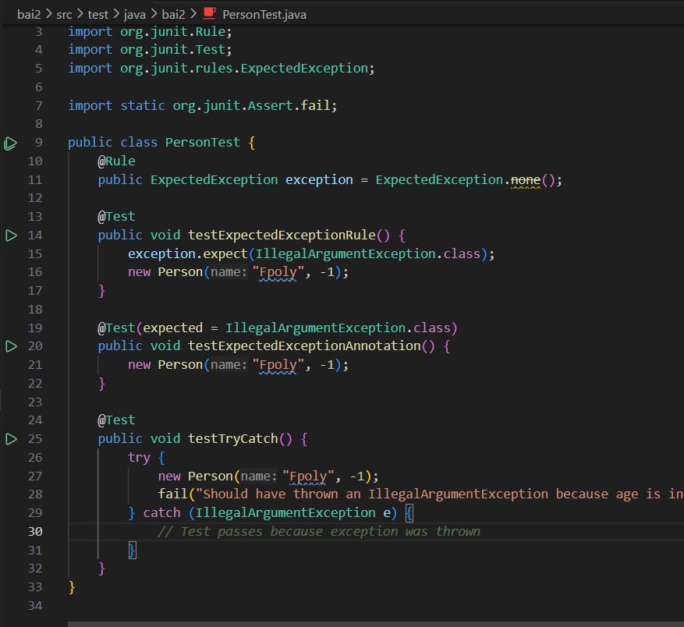
Kết quả chạy test case trên
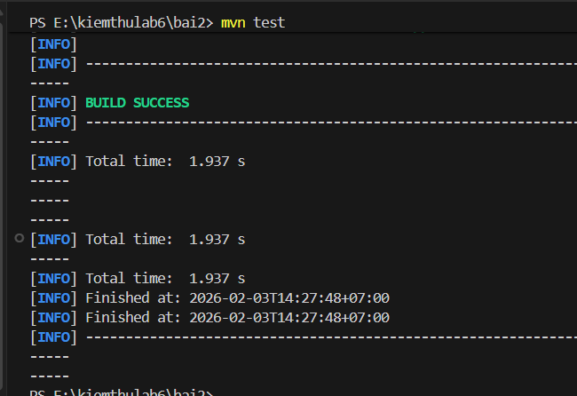
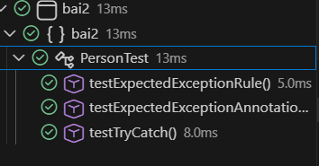

Bài 3 (1 điểm)
Xây dựng lớp kiểm thử với ErrorCollector @Rule
Tạo lớp kiểm thử tên ErrorCollectorExample, sử dụng addError(throwable) thu thập lỗi.
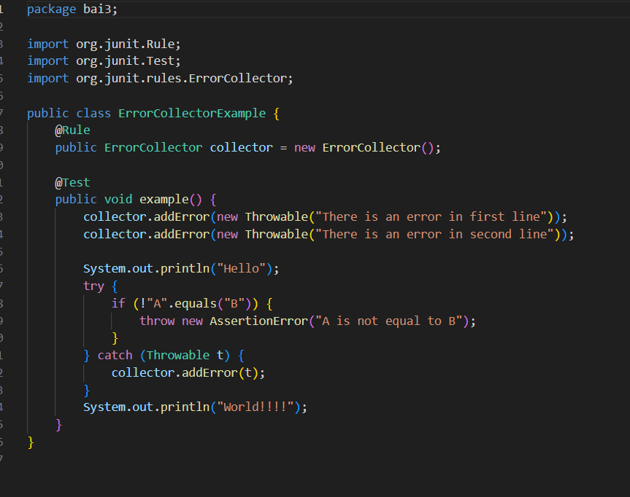
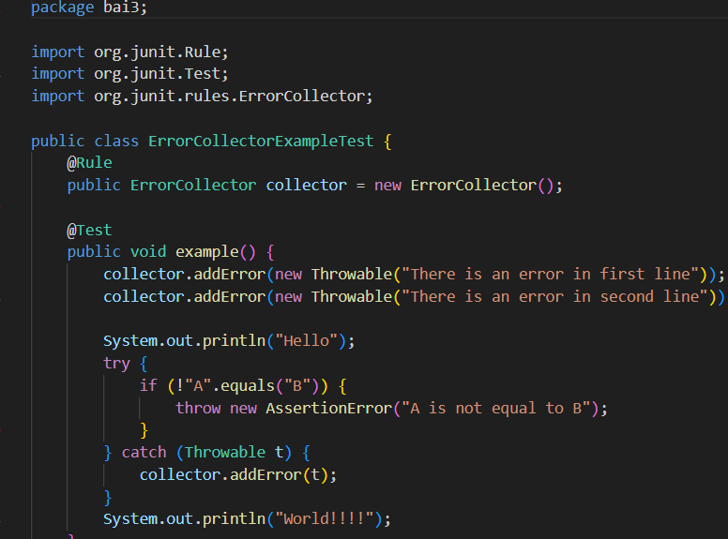

Tạo lớp TestRuner.
Chạy testcase và nhận thấy các lỗi đươc lưu vết
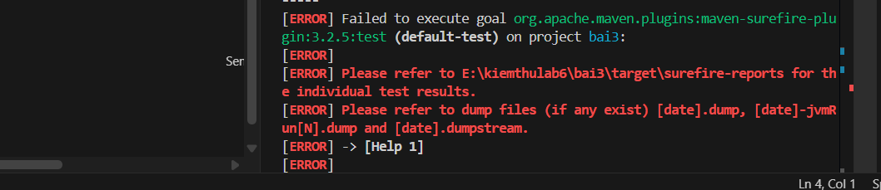

Bài 4 (2 điểm). Thiết kế test case kiểm thử cho màn hình sau:
Yêu cầu:
- Form có kết nối với cơ sở dữ liệu
- Có kịch bản kiểm thử rõ ràng
- Test case phải bao phủ tất cả các trường hợp
- Bảng báo cáo, Bảng tóm tắt lỗi phải rõ ràng, dễ dàng tái lập
Form
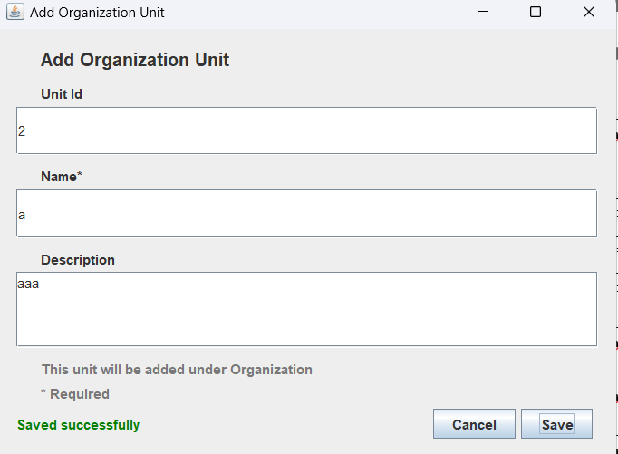
Kết nối cơ sở dữ liệu
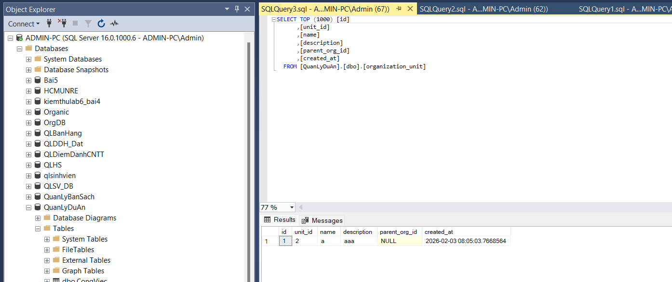

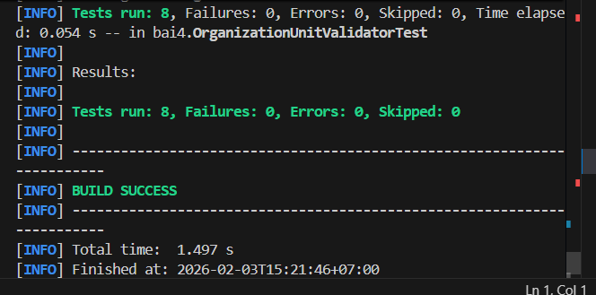

Các trường hợp kiểm thử
TC ID | Mô tả test case | Kết quả mong đợi
TC-01 | Tạo mới Unit với dữ liệu hợp lệ | Lưu thành công, hiển thị thông báo thành công
TC-02 | Unit Id để trống | Hiển thị thông báo Unit Id bắt buộc
TC-03 | Name để trống | Hiển thị thông báo Name bắt buộc
TC-04 | Unit Id bị trùng | Hiển thị thông báo Unit Id đã tồn tại
TC-05 | Unit Id đạt độ dài tối thiểu | Lưu thành công
TC-06 | Unit Id vượt quá độ dài tối đa | Hiển thị thông báo lỗi độ dài
TC-07 | Name vượt quá độ dài tối đa | Hiển thị thông báo lỗi độ dài
TC-08 | Description vượt quá độ dài tối đa | Hiển thị thông báo lỗi độ dài
TC-09 | Unit Id có khoảng trắng | Hiển thị thông báo dữ liệu không hợp lệ
TC-10 | Name chỉ chứa khoảng trắng | Hiển thị thông báo Name không hợp lệ
TC-11 | Nhập Unicode tiếng Việt | Lưu thành công, hiển thị đúng dữ liệu
TC-12 | Nhập ký tự không hợp lệ | Hiển thị thông báo lỗi
TC-13 | Description để trống | Lưu thành công
TC-14 | Nhấn Save nhiều lần liên tiếp | Chỉ tạo 1 bản ghi
TC-15 | Nhấn Cancel | Thoát form, không lưu dữ liệu
TC-16 | Mất kết nối CSDL | Hiển thị thông báo lỗi kết nối
TC-17 | CSDL bị timeout | Hiển thị thông báo timeout
TC-18 | Lỗi constraint từ CSDL | Hiển thị thông báo lỗi hệ thống
TC-19 | Trim khoảng trắng Name | Lưu dữ liệu đã được trim
TC-20 | Refresh form sau khi xảy ra lỗi | Form reset, sẵn sàng nhập lại

Bài 5 (2.5 điểm). Thiết kế test case kiểm thử cho màn hình sau: +
Yêu cầu:
- Form có kết nối với cơ sở dữ liệu
- Có kịch bản kiểm thử rõ ràng
- Test case phải bao phủ tất cả các trường hợp
- Bảng báo cáo, Bảng tóm tắt lỗi phải rõ ràng, dễ dàng tái lập
Mô tả:
Add Job Title
Partition | Value | Lower Boundary | Upper Boundary | Note
1 | Job Title | length(input) >= 0 | length(input) <= 0 | Chuỗi rỗng
2 | Job Title | length(input) > 0 | length(input) <= 100 | Chuỗi hợp lệ
3 | Job Title | length(input) > 100 | length(input) <=  length(longest string) | Chuỗi rất dài
4 | Description | length(input) >= 0 | length(input) <= 0 | Chuỗi rỗng
5 | Description | length(input) > 0 | length(input) <= 400 | Chuỗi hợp lệ
6 | Description | length(input) > 400 | length(input) <=  length(longest string) | Chuỗi rất dài
7 | Job  Specification | File size >= 0 kB | File size <= 0 kB | File rỗng
8 | Job  Specification | File size = 0 kB | File size <= 1024 kB | File hợp lệ
9 | Job  Specification | File size > 1024 kB | File size <= Largest File | File rất lớn
10 | Note | length(input) >= 0 | length(input) <= 0 | Chuỗi rỗng
11 | Note | length(input) > 0 | length(input) <= 400 | Chuỗi hợp lệ
12 | Note | length(input) > 400 | length(input) <=  length(longest string) | Chuỗi rất dài

Form :
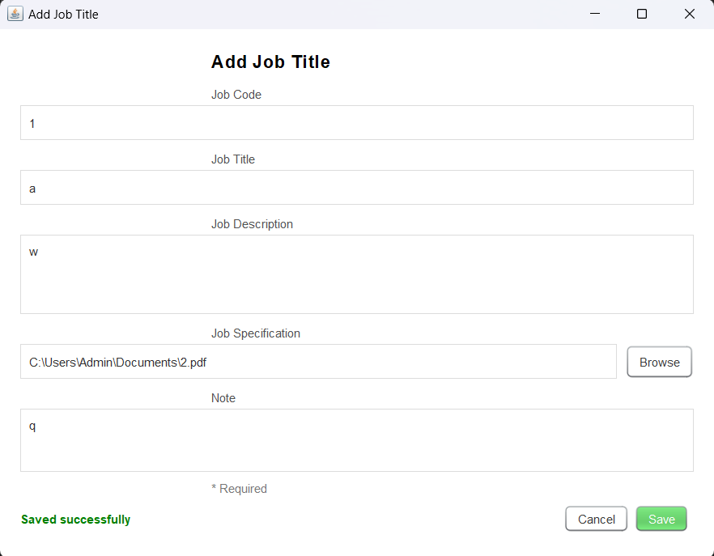

Kết nối cơ sở dữ liệu :
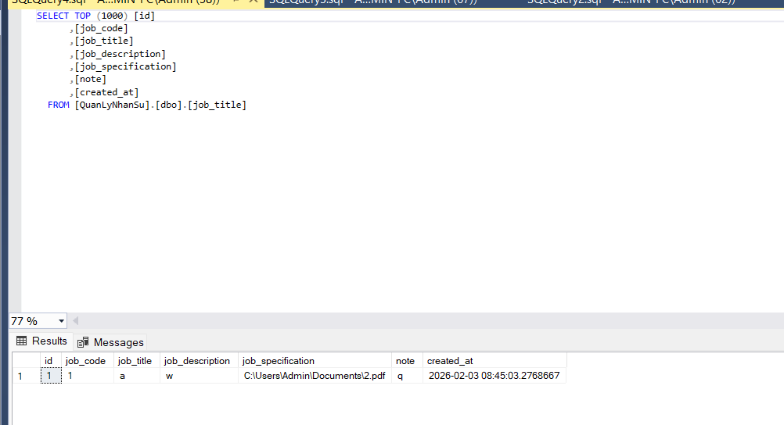
Bài 6 (2.5 điểm).
Yêu cầu:
- Form có kết nối với cơ sở dữ liệu
- Có kịch bản kiểm thử rõ ràng
- Test case phải bao phủ tất cả các trường hợp
- Bảng báo cáo, Bảng tóm tắt lỗi phải rõ ràng, dễ dàng tái lập
Form
